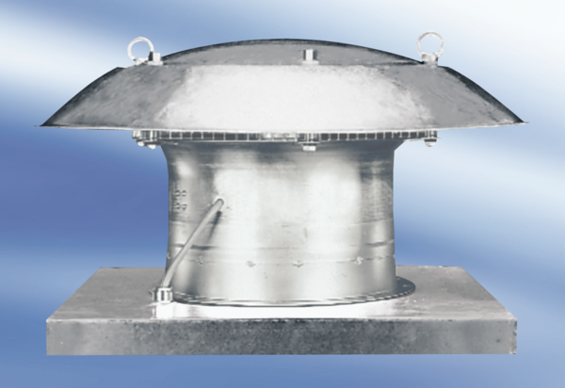Осевой крышный вентилятор DZD 40/84 AКомплект поставки: 1 штукАссортимент:
Номер артикула: 0087.0444Изготовитель: MAICO

